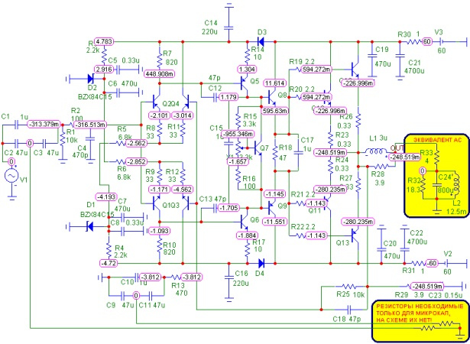  
Рисунок 22 Транзитсторы дифкаскада попутаны местами.  
  
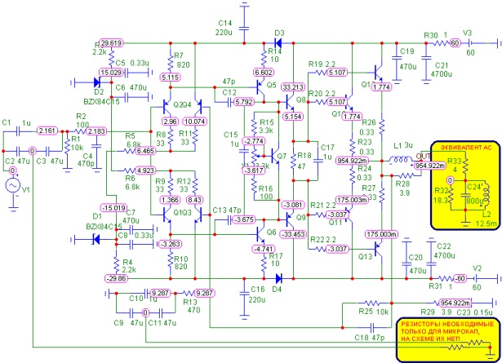  
Рисунок 23 Транзитсторы дифкаскада попутаны местами, кроме этого попутаны местами коллектор и эмиттер.

   Если попутаны местами транзисторы, а эмиттер-коллектор запаяны правильно, то на выходе усилителя наблюдается небольшое постоянное напряжение, регулируется ток покоя окнечных транзисторов, но звук либо отсутствует полностью, либо на уровне "кажется он играет". Перед монтажом на плату запаянных таким образом тразисторов их следует проверить на работоспособность. Если транзисторы поменяны местами, да еще и поменяны местами эмиттер-коллектор, то тут ситуация уже довольно критическая, поскольку в этом варианте для транзисторов дифкаскада полярность приложенного напряжения является правильной, а вот рабочие режимы нарушены. В этом варианте наблюдается сильный нагрев оконечных транзисторов (протекающий через них ток равен 2-4 А), небольшое постоянное напряжение на выходе и едва слышный звук.  
   Попутать цоколевку транзисторов последнего каскада усилителя напряжения довольно проблематично, при использовании транзисторов в корпусе ТО-220, а вот транзисторы в корпусе ТО-126 довольно часто впаивают "вверх ногами", меняя местами коллектор и эмиттер. В этом варианте наблюдается сильно искаженный выходной сигнал, плохая регулировка тока покоя, отсутствие нагрева транзисторов последнего каскада усилителя напряжения. Более подробная карта напряжения для этого варианта монтажа усилителя мощности показана на рисунке 24.

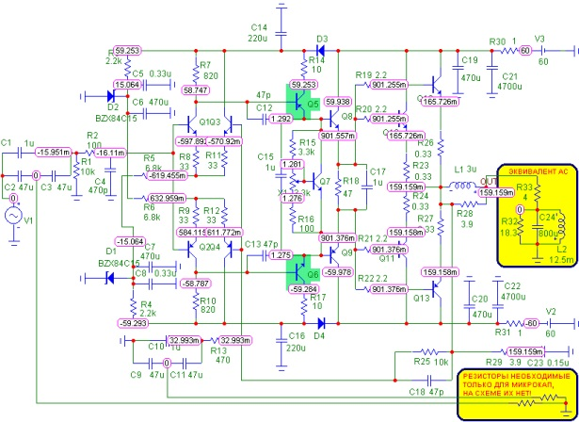  
Рисунок 24 Транзисторы последнего каскада усилителя напряжения запаяны "вверх ногами".

   Иногда путают местами транзисторы последнего каскада усилителя напряжения. В этом случае наблюдается небольшое постоянное напряжение на выходе усилителя, звук если и есть, то очень слабый и с огромными искажениями, ток покоя регулируется только в сторону увеличения. Карта напряжений усилителя с такой ошибкой показана на рисунке 25.

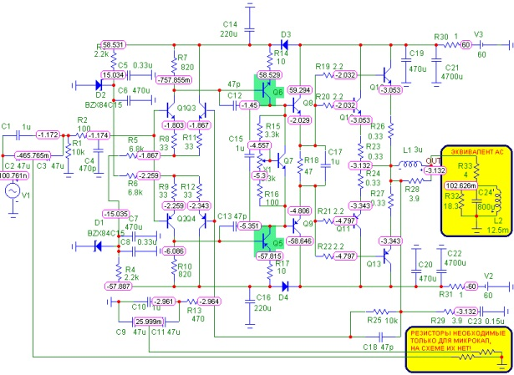  
Рисунок 25 Ошибочный монтаж транзисторов последнего каскада усилителя напряжения.

   Предпоследний каскад и оконечные транзисторы в усилителе местами путают слишком редко, поэтому этот вариант расматриваться не будет.  
   Иногда усилитель выходит из строя, самые частые причины для этого перегрев оконечных тразисторов или перегрузка. Недостаточная площадь теплоотвода или плохой тепловой контакт фланцев транзисторов может привести к нагреву кристалла оконечных транзисторов до температуры механического разрушения. Поэтому до полного ввода усилителя мощности в эксплуатацию необходимо убедиться в том, что винты или саморезы, крепящие оконечники к радиатору затануты полностью, изолирующиепрокладки между фланцами транзисторов и теплоотводом имеет хорошую смазку термопастой (рекомендуем старую, добрую КПТ-8), а так же размер прокладок больше размера транзистора минимум на 3 мм с каждой стороны. Если недостаточна площадь теплоотвода, а другого попросту нет, то можно воспользоваться вентиляторами на 12 В, которые используются в компьютерной технике. Если собранный усилитель планируется для работы только на мощностях выше средней (кафе, бары и т.д.) то куллер можно влючить на непрерывную работу, поскольку его все равно не будет слышно. Если же усилитель собран для домашенго использования и будет эксплуатироваться и на малых мощностях, то работу куллера уже будет слышно, а необходимость в охлаждении отпадает - радиатор почти не греется. Для таких режимо работы лучше испозовать управляемык куллеры. Несколько вариантовуправления куллером можно [посмотреть здесь](http://www.interlavka.narod.ru/stats03/kooler.htm). Предлагаемые варианты управления куллерами основаны на контрле температуры радиатора и вклюячаются лишь по достижении радиатором определенной, регулируемой температуры. Решить проблему выхода из строя окнечных транзисторов можно либо установкой дополнительной защиты от перегрузки, либо аккуратным монтажом проводов идущих на акустическую систему (например использовать для подключения АС к усилителю автомобильных безкислородных проводов, которые кроме уменьшеного активного сопротивления имеют повышенную крепость изоляции, устойчивую к ударам и температуре).  
   Для примера рассмотрим несколько варианов выхода из строя оконечных транзисторов. На рисунке 26 показана карта напряжений в случае выхода обратных оконечных транзисторов (2SC5200) на обрыв, т.е. переходы отгорели и имеют максимально возможное сопротивление. В этом случае усилитель сохраняет рабочие режимы, на выходе сохраняется напряжение близкое в нулю, но вот качество звука однозначно желает лучше, поскольку воспроизводится только одна полуволна синусоиды - отрицательная (рис 27). Тоже самое будет при обрыве прямых оконечных транзисторов (2SA1943), только воспроизводится будет положительная полуволна.

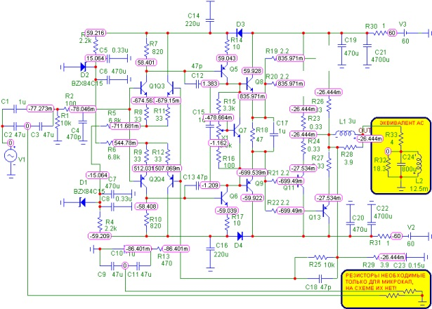  
Рисунок 26 Обратные оконечные транзисторы выгорели до обрыва.  
  
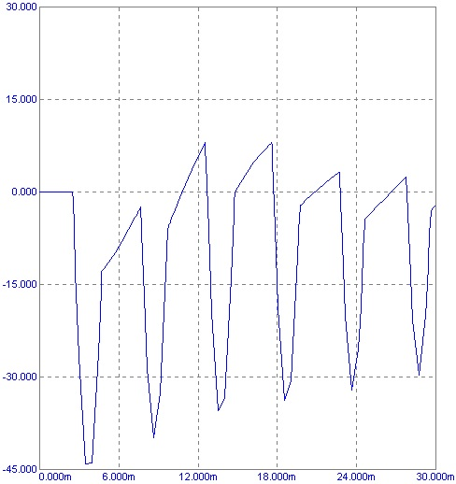  
Рисунок 27 Сигнал на выходе усилителя в случае, когда транзисторы 2SC5200 отгорели полностью

    На рисунке 27 - карта напряжений в ситуации, когда оконечники вышли из строя и имеют максимально низкое сопротивление, т.е. закорочены. Этот вариант неисправности загоняет усилитель в ОЧЕНЬ жесткие условия и дальнейшие горение усилителя ограничивает только источник питания, поскольку потребляемый в этот момент ток может превысить 40 А. Оставшиеся в живых детали мгновенно набирают температуру, в том плече, где транзисторы еще исправны напряжение немного больше, чем в том, где собственно произошло замыкание на шину питания. Однако именно эта ситуация относиться к наиболее легкой диагностике - достаотчно до включения усилителя проверит мультиметром сопротивление переходов между собой, даже не выпаивая их из усилителя. Предел измерения, установленного на мультиметре - ПРОВЕРКА ДИОДОВ или ЗВУКОВАЯ ПРОЗВОНКА. Как правило выгоревшие транзисторы показывают сопротивление между переходами в диапазоне от 3 до 10 Ом.

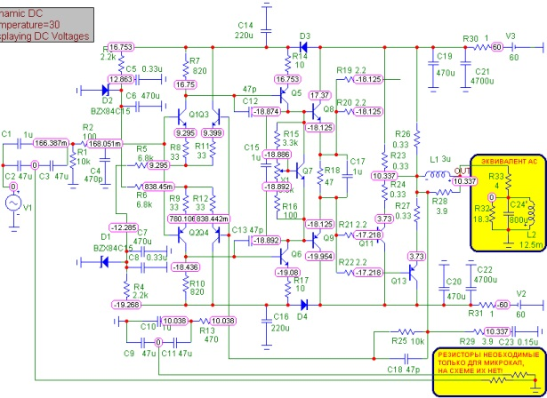  
Рисунок 27 Карта напряжений усилителя мощности в случае перегорания оконечных транзисторов(2SC5200) на короткое замыкание

   Усилитель поведет себя точно так же в случае пробоя предпоследнего каскада - при отгороани выводов будет воспроизводиться только одна полуволна синусоиды, при коротком замыкании переходов - огромное потребление и нагрев.  
   При перегреве, когда считают, что радиатор на транзисторы последнего каскада усилителя напряжения не нужен (транзисторы VT5, VT6) они могут так же выйти из строя, причем как уйти на обрыв, так и на короткое замыкание. В случае отгорания переходов VT5 и бесконечно большого сопротивления переходов возникает ситуация, когда поддерживать ноль на выходе усилителя не чем, а приоткрытые оконечные транзисторы 2SA1943 потянут напряжение на выходе усилителя к минусу напряжения питания. Если нагрузка подключена, то величина постоянного напряжения будет зависеть от установленного тока покоя - чем он выше, тем будет больше величина отрицательного напряжения на выходе усилителя. Если нагрузка не подключена, то на выходе будет напряжение очень близкое по величине к минусовой шине питания (рис 28).

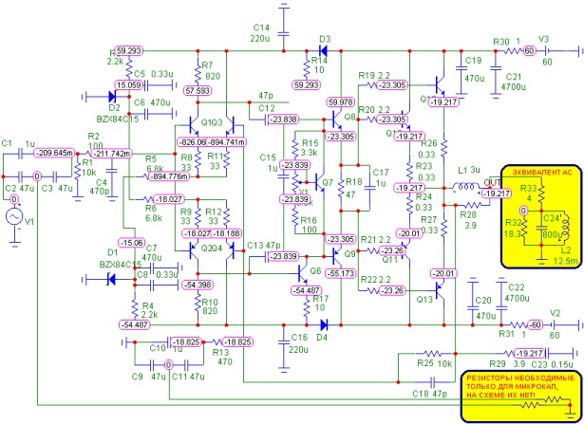  
Рисунок 28 Транзистор усилителя напряжения VT5 "оборвался".

   Если же транзистор в последнем каскаде усилителя напряжения VT5 вышел из строя и его переходы замкнулись, то при подключенной нагрузке на выходе будет довольно большое постоянное напряжение и ппротекающий через нагрузку постоянный ток, порядка 2-4 А. Если же нагрузка отключена, то напряжение на выходе усилителя будет почти равно положительной шине питания (рис. 29).

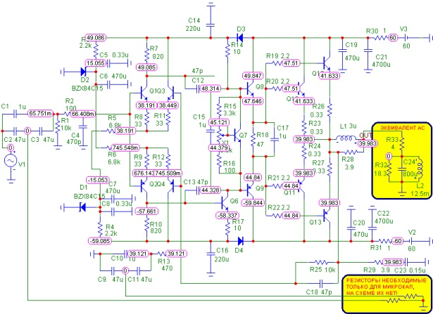  
Рисунок 29 Транзистор усилителя напряжения VT5 "замкнулся".

   На последок осталось только предложить несколько осцилограмм в наиболее координальных точках усилителя:

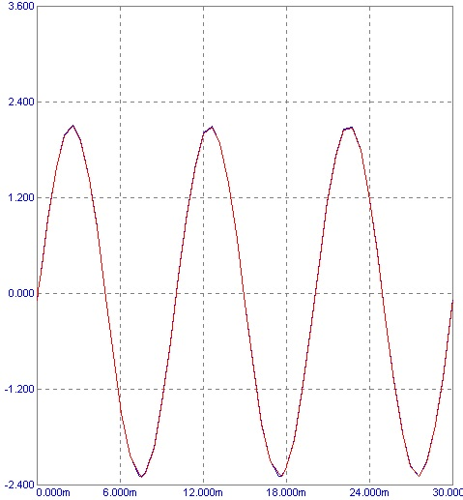  
Напряжение на базах транзисторов дифкаскада при входном напряжении 2,2 В. Синия линия - базы VT1-VT2, красная линия - базы VT3-VT4. Как видно из рисунка и амплитудат и фаза сигнала практически совпадают.  
  
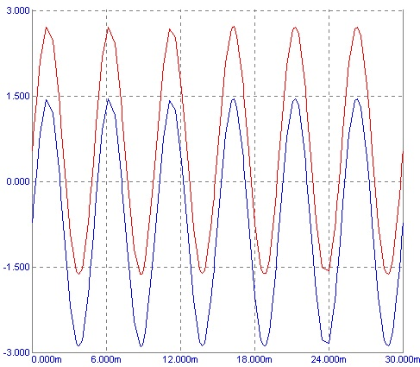  
Напряжение в точке соединения резисторов R8 и R11 (синяя линия) и в точке соединения резисторов R9 и R12 (красная линия). Входное напряжение 2,2 В.   
  
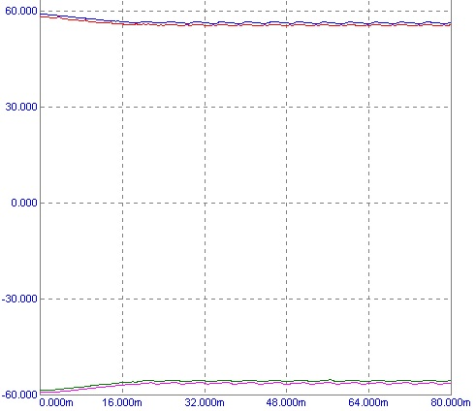  
Напряжение на коллекторах VT1 (красная линия), VT2 (зеленая), а так же на верхенм выводе R7 (синяя) и нижнем выводе R10 (сиреневая). ПРовал напряжения вызван рабтой на нагрузку и небольшим уменьшением питающего напряжения.  
  
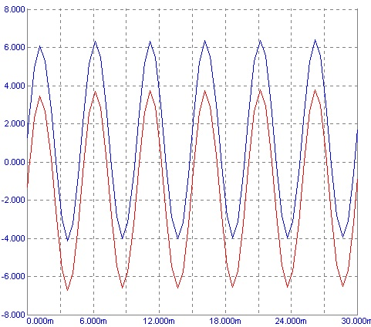  
Напряжение на коллекторах VT5 (синим) и VT6 (красным. Входное напряжение уменьшено до 0,2 В, чтобы было наглядней видно, по по постоянному напряжению имеется разница примерно в 2,5 В

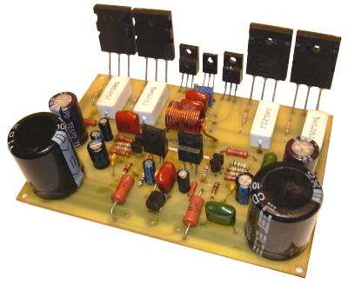

   Осталось лишь пояснить на счет блока питания. Прежде всего мощность сетевого трансформатора для усилителя мощности в 300 Вт должна быть не менее 220-250 Вт и этого будет достаточно для воспроизведения даже очень жестких композиций.Более подробно о мощности блока питания усилителей мощности можно [почитать здесь](http://www.interlavka.narod.ru/stats03/blok_pitaniy.htm). Другими словами, если у вас есть трансформатор от лампового цветного телевизора, то это ИДЕАЛЬНЫЙ ТРАНСФОРМАТОР для одного канала усилителя позволяющего без проблем воспроизводить музыкальные композиции мощностью до 300-320 Вт.  
   Емкость конденсаторов фильтра блока питания должна быть не менее 10 000 мкФ на плечо, оптимально 15 000 мкФ. При использовании емкостей выше указанного номинала Вы попросту увеличиваете стоимость конструкции без какого либо заметного улучшения качества звука. Не следует забывать, что при использовании таких больших емкостей и напряжении питания выше 50 В на плечо мгновенные токи уже критически огромны, поэтому настоятельно рекомендуется использовать ситемы софт-старта.  
   Прежде всего настоятельно рекомендутеся перед сборкой какого либо усилителя скачать на ВСЕ полупроводниковые элементы описания заводов производителей (даташиты). Это даст возможность ознакомиться с элементной базой поближе и в случае отсутствия в продаже какого либо элемента найти ему замену. Кроме этого у вас будет под рукой правильная цоколевка транзисторов, что значительно увеличит шансы на правильный монтаж. Особо ленивым предлагается ОЧЕНЬ внимаетльно ознакомиться хотя бы с расположением выводов транзисторов, используемых в усилителе:

|  |  |  |
| --- | --- | --- |
| 2N5551 - 2N5401 | КОРПУС ТО-126 | КОРПУС ТО-220 |
| http://www.interlavka.narod.ru/interarh/lanzar/TO_92.gif Э   Б   К | http://www.interlavka.narod.ru/interarh/lanzar/TO_126.gif Э   К   Б KSE340-KSE350 Э   К   Б 2SB649-2SD669 Э   К   Б BD135;  BD137 | http://www.interlavka.narod.ru/interarh/lanzar/TO_220.gif Б К Э 2SA1837-2SC4793 Б К Э 2SA1930-2SC5171 З И С IRF640 - IRF9640 |
|  |  |  |
|  | КОРПУС ТО-3 (2-21F1A) |  |
|  | http://www.interlavka.narod.ru/interarh/lanzar/2_21F1A.gif Б К Э 2SA1943-2SC5200 Б К Э 2SA1987-2SC5359 |  |